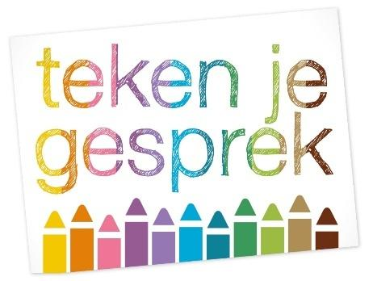
Aanmeldingsformulier

Verdiepingsdag Teken je gesprek®
inzetten bij mensen met een licht verstandelijke beperking
Plaats: | VILSTEREN
Datum: | zaterdag 23 november 2024, tijdstip: 10.00-16.30 uur
Voornaam:
Achternaam:
Woonplaats:
Mobielnummer: | 06-
E-mail:
Functie:
Doelgroep waarmee je werkt:
Alleen indien van toepassing:
Bedrijfsnaam:
Factuuradres:
Email waar factuur heen moet:
Vermelding op de factuur:
Dieetwensen i.v.m. met de lunch | Zo ja, welke:
LET OP: De verdiepingsdag is alleen toegankelijk voor mensen die de 3 daagse cursus gedaan hebben.
Ik heb de 3 daagse cursus gedaan  Bij: (kruis aan) | 0 Adinda de Vreede  0 Annelies Bruins  0 Annemarie Laseur  0 Bianca Leeuwerke  0 Cobie Unlandt  0 Elsbeth ter Haar  0 Desiree Rodriguez Mallo
Data:

Voorwaarden
Stuur dit formulier volledig ingevuld naar elsbeth.tekenjegesprek@outlook.com
Voor aanvang van de verdiepingsdag ontvang je de factuur. Op deze factuur zijn onze algemene voorwaarden van toepassing: www.tekenjegesprek.nl/Contact
De verdiepingsdag Teken je gesprek is inclusief lunch, koffie en thee, reader en materialen.

Er is tekenmateriaal aanwezig, je kunt ook je eigen materialen meenemen. We kijken er naar uit om je te ontmoeten!
Met vriendelijke groet,
Elsbeth ter Haar

